Kristýna Bistiaková, 5N:
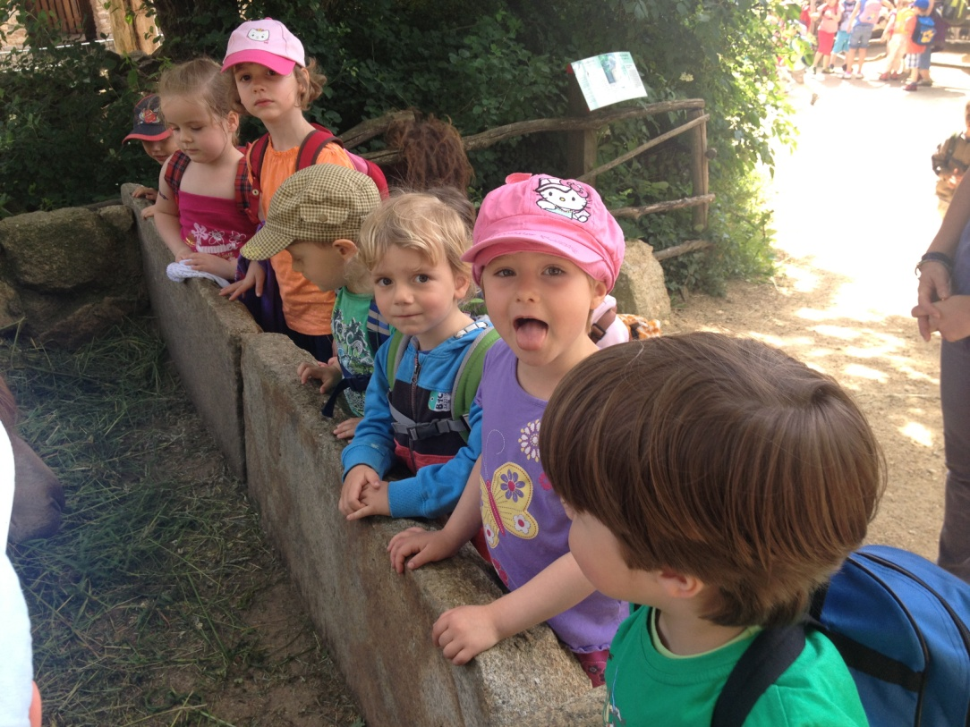
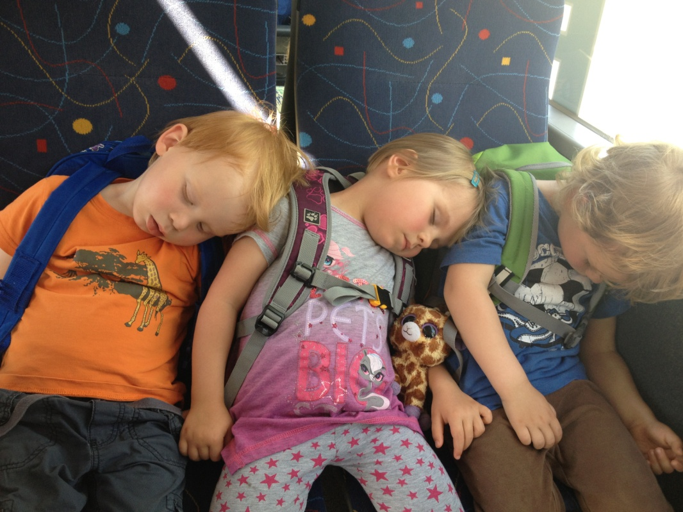
Ich heiße Kristýna Bistiaková und ich habe mein Praktikum im Kindergarten „Knirpshausen“ in Zittau absolviert. Ich verbrachte dort zwei Wochen und aus diesen zwei Wochen habe ich viele Erfahrungen geschöpft. Das Praktikum war für mich sehr interessant und lustig. Einen Tag verbrachten wir in Tierpark in Görlitz, es war das größte Event in der Zeit. Die ganzen zwei Wochen habe ich mit den Kindern gespielt. Wir haben viele sehr interessante Sachen gemacht. Ich würde mein Praktikum als sehr positiv bewerten.

